**長野エスカルゴ**

**ダイハツ展示会同時開催　新型車出ました！！ 来場プレゼントを用意してお待ちしております。**

秋の大感謝祭11月5（土）・6（日）

お買い得なワンプライス車や、楽々ローン支払いのハーフマックスも、新車購入は今がチャンスです！

国産全メーカー取り扱いしています。ハイブリッド車から軽トラックまでお任せください。

そして、スタッドレスタイヤの特別価格販売も開始しております！国産メーカー各種取り扱いしてます。

中古車情報サイト「グー」掲載中、今すぐ検索！！　　　在庫車限定で特別値引きします。詳細は当日発表！

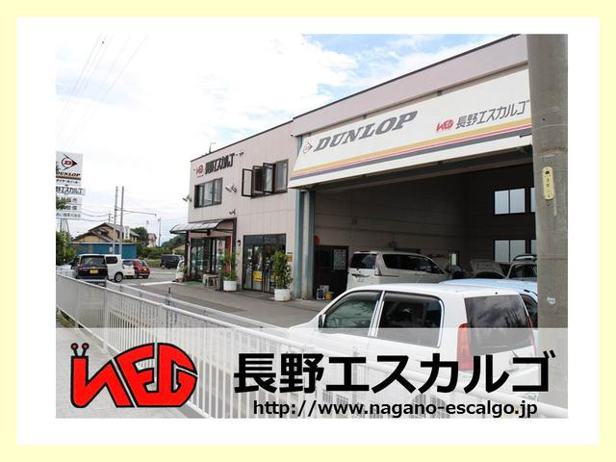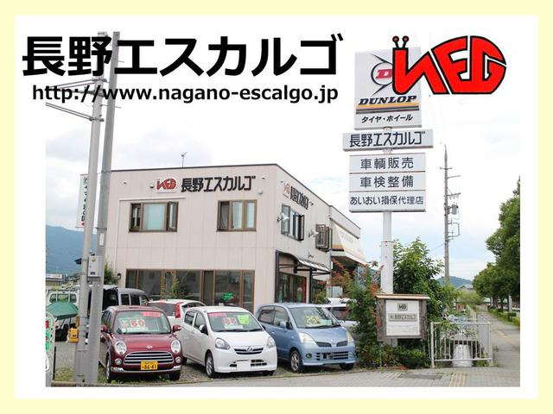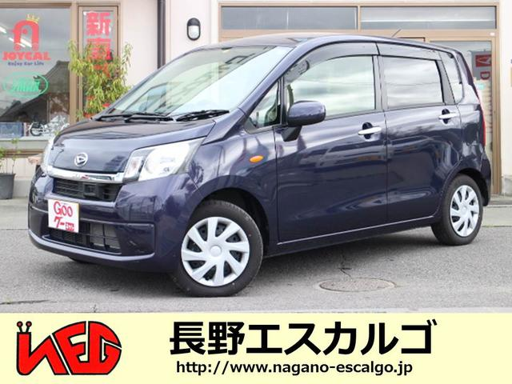

　　ヘッドライトクリーニングしませんか！　　　　　　　簡易施工から本格コーティングまでお任せください。　簡易ヘッドライトクリーニングは当日、施工できます。特別価格￥500！車が若返ります！！

注目！

**アウトドア料理**

**ホットサンド作ります！**

**楽しい！簡単！**



**アイスリンクで新型スタッドレスタイヤの試走会に参加しました**

**軽井沢のアイスアリーナにて、ダンロップタイヤさん主催の試走会に参加してきました。ツルツルに凍ったアイスリンクの上で新型スタッドレスを履いた車で発進性能・ブレーキ性能・スラローム性能をテストしました。　　　　　　　　　　詳しくは当社ホームページで**[**http://www.nagano-escalgo.jp/**](http://www.nagano-escalgo.jp/)**確認してみてください！**